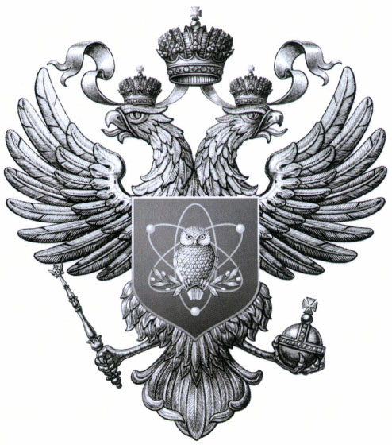МИНИСТЕРСТВО НАУКИ И ВЫСШЕГО ОБРАЗОВАНИЯ РОССИЙСКОЙ ФЕДЕРАЦИИ

филиал федерального государственного
бюджетного образовательного
учреждения высшего образования
«Мурманский арктический
государственный университет»
в г. Апатиты
(филиал МАГУ в г. Апатиты)

Лесная ул., д. 29, г. Апатиты,
Мурманской обл., 184209
Тел.: 8(81555) 7 45 00 Факс: 8(85555) 7 40 66
Е-mail: apatity@arcticsu.ru

ИНН/КПП 5191501710/511843002

__________________ № __________________

На № _____________ от ___________________

